有关IT行业薪酬变化的分析

**李新宇**

大连理工大学软件学院 辽宁 大连

417779168@qq.com

**摘 要：**随着世界经济形势的变化，和近年来网络技术的发展，社会对IT行业服务的需求逐渐增加，IT行业发展势头强劲，对相关人才有着极大的需求。因此，尽管薪资因受到城市，具体岗位等因素的影响而不尽相同，但总体上来看，IT从业人员薪资对于其他行业相对较高，且一直处于稳定增长的状态。在IT行业内部，不同岗位也给就业人员薪酬带来了一定的差异性，技术开发类和高级管理类岗位的薪酬明显高于其他岗位，而且对于技术开发类人员，与新兴技术相关的岗位薪酬又较高于其他技术岗位，比如人工智能、大数据等。本文从国研网，EPS数据库等平台获取近十年间IT行业的薪酬变化和IT从业人数等数据，以此进行一系列分析，研究IT行业就业人员薪资的变化情况，及城市、岗位等因素对薪资变化的影响，并对其未来的发展趋势进行预测分析。

**关键词：**IT行业；薪酬变化；发展趋势；影响因素

1 引言

近年来，由于互联网技术飞速发展，且国家出台了众多鼓励政策，IT行业发展迅猛，又因为其有着一定的技术难度，相关人才十分匮乏，对就业人员的需求量大，因此近十年间尽管涨幅有所波动，但IT行业从业人员数量（见图1）和就业人员的薪资（见图2）基本上一直处于稳定增长的状态[1]。随着IT行业的发展，其他行业对IT行业的需求依赖不断增长，IT行业在经济社会中的重要性逐步增加，反映出IT行业充满活力，具有巨大的发展潜力，发展前景十分可观。

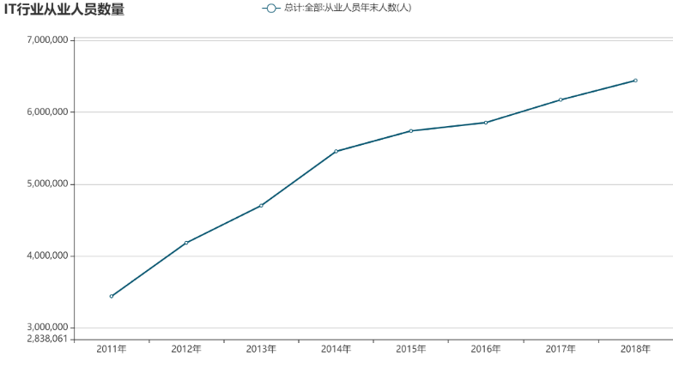

图1 2011至2018年末IT行业从业人数[1]

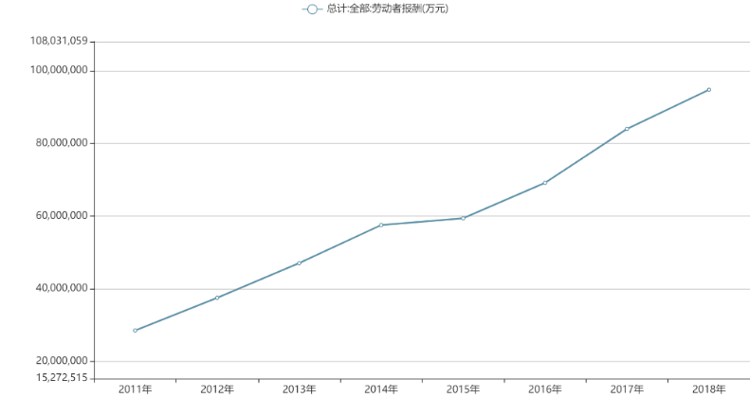

图2 2011至2018年IT行业劳动者报酬变化[1]

由于不同城市互联网技术发展和侧重不同，不同城市的IT行业就业人员薪酬也存在差异。与一线城市相比，二线、三线城市在发展起步较晚，发展初期薪资远低于一线城市，近十年间的涨幅也小于一线城市。由于互联网技术更新迭代快，新兴技术不断涌现，IT行业产业结构不断调整，物联网、大数据、云计算等热门技术和虚拟现实、深度学习、人工智能等热门领域相应的岗位薪资略微高于其他岗位

2 数据分析

2.1 对近年间IT行业薪酬变化的分析

2011 至2016年，总体上IT行业从业人员人数和就业人员的薪资基本上一直处于快速增长的状态（见图1，2），远高于其他行业薪资。由此可分析得知：互联网行业快速发展， IT行业相关人才极度匮乏，企业用高薪酬来吸引人才，在2014年，IT行业整体处于低迷状态（见图2），全行业收入放缓，薪资涨幅骤降至3.242%[1]，但随着产业结构不断调整和新技术的突破，IT行业迎来更多的发展机遇，自2015年起薪资涨幅逐渐恢复，快速回升，然而从业人数则自2014年低潮后增长速度放缓，涨幅急剧下降。

2017年至2019年，IT行业就业人员薪资依旧处于增长状态（见图3），且涨幅逐步恢复稳定，每年均超过10%（见图4，5），从业人员数量涨幅也趋于稳定，在4%到5%左右（见图7）。从数据中可以分析出：为从上一时期的低潮中快速恢复，产业生态链不断完善，不断拓展创新物联网、大数据、云计算等技术，企业不断在虚拟显示、人工智能等信息技术领域加大研发投入，IT行业总体发展形势稳步增长，服务和支撑保障能力显著增强。

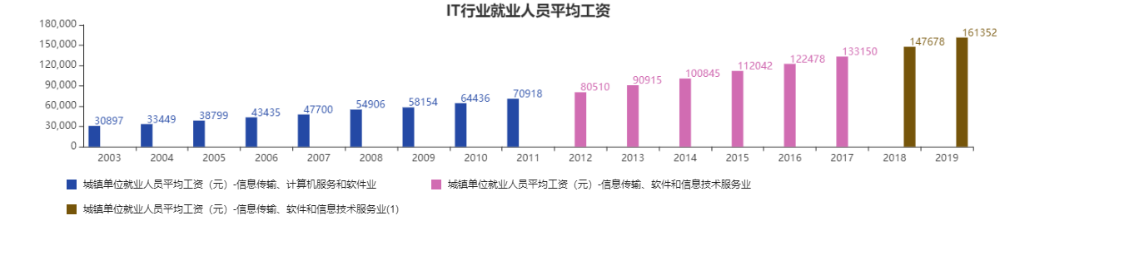

图3 2003至2019年IT行业就业人员平均工资[2]

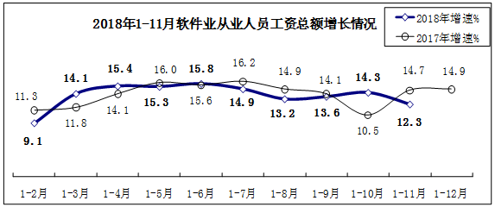

图4 2017与2018软件业从业人员工资总额增长情况[1]

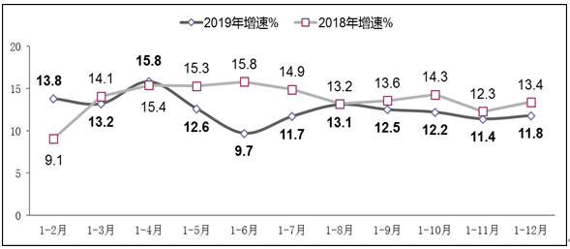

图5 2018与2019软件业从业人员工资总额增长情况[1]

2020年1-2月，IT行业薪资总额产生小幅度下降，同比下降约2.6%，与2019年同期相比，增速明显下滑了16.4%。在4月之后，就业人员薪资逐步恢复，尽管增长速率低于2019年，但依旧有着6.7%的正增长率（见图6）。其就业人数也稳步增加，在2020年末达到704.7万人，比2019年末增长21万人，同比增长3.1%（见图7）。由数据分析可知：2020年IT行业虽然也受到了疫情影响，但相对于其他行业来说，受到冲击后恢复较为迅速，及时调整薪资构成比重，在薪酬中调整增加绩效和奖金的占比[4]，采用高激励高淘汰的人才策略，逐渐摆脱疫情带来的负面影响，发展形势逐渐恢复稳定。

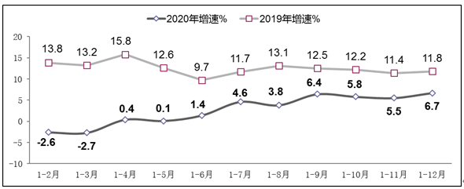

图6 2019与2020软件业从业人员工资总额增长情况[1]

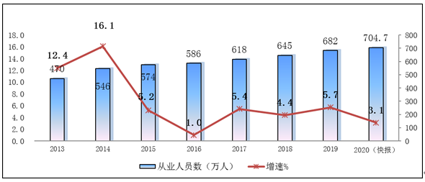

图7 2013至2020软件业从业人数增长情况[2]

综上，IT行业产业结构不断调整，向高质量方向优化，将实体经济，跨界电商等新兴产业与互联网自身发展相融合，互联网在经济社会发展中的重要地位更加突出，且由于新冠疫情的困境基本解决，并且由其催生的一系列线上服务均依赖于互联网的发展，IT行业充满活力，不断前进，薪酬正高速的恢复稳定，有着乐观光明的前景。

* 1. 不同城市对IT行业薪酬变化影响的分析

本文主要通过对一线和二线城市这两种城市等级的IT行业薪酬变化进行分析，一线城市包括北京、上海、广州、深圳，二线城市包括杭州、天津、武汉、成都、厦门等城市。一线城市在发展初期薪酬就明显高于二线城市，二线城市的薪酬总额在发展初期最高不超过200万元（见图9），而一线城市最高已经超过500万元（见图8），且一线城市IT行业薪酬涨幅也明显高于二线城市。一线城市有着国家政策的大力支持，科技资源丰富，且大多处于沿海地区，交通便利，地处软件产业基地，经济发展迅速，整体发展水平高，所带来的综合资源促进IT行业的发展和提升。二线城市受到地理位置的约束，与一线城市差距较大，尽管同样薪资一直处于增长阶段，但涨幅远小于一线城市，且从业人员流动性大。综上，一线城市沿海地区薪酬较高，涨幅持续增加，由现有数据进行预测，这些地区的薪酬增长速率还会持续走高，二线城市IT行业的发展尽管存在产业结构不完善，人才资源稀缺等问题，但国家不断出台相关地区IT行业的支持政策，发展前景十分可观。

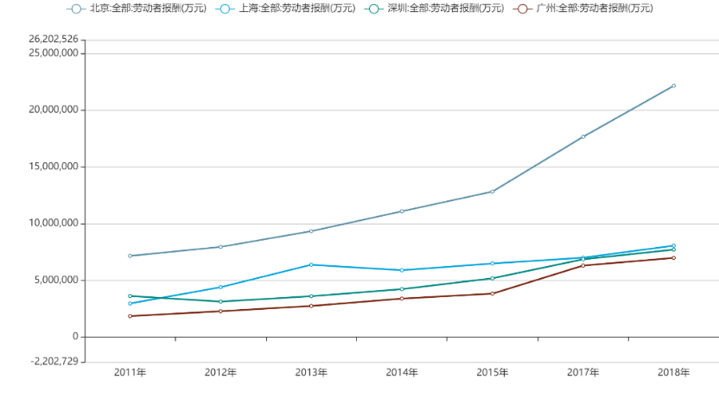

图8 2011至2018一线城市IT行业薪酬变化[1]

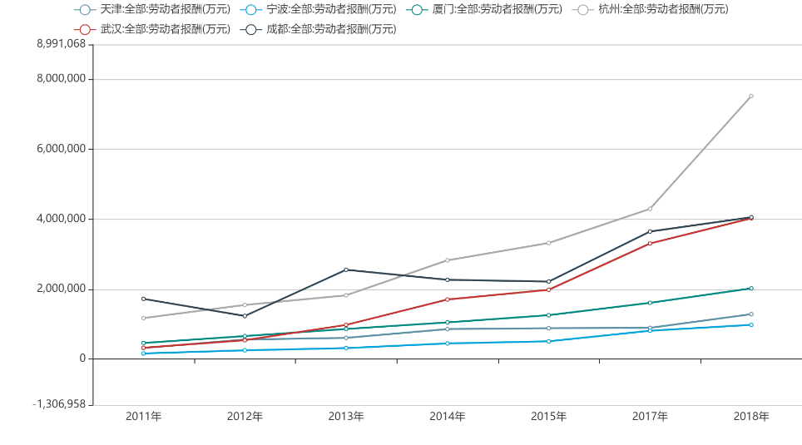

图9 2011至2018二线城市IT行业薪酬变化[1]

* 1. 不同岗位对IT行业薪酬变化影响的分析

尽管IT行业薪酬明显高于其他行业，但在其内部，不同岗位之间的薪资也存在着不小的差异。IT行业的高薪主要集中在高级技术开发[3]人员（软件开发）和高级管理人员[3]（产品经理）（见图10），这些职务掌握着关键核心技术，或者重要的管理职责，是市场上稀缺的人才，可以为创造很多价值，因此企业往往会用高薪酬来吸引这类人才，但是与高薪酬同时带来的是挑战和压力，企业在给出高薪的同时也给出了高期望，期望为企业带来更大的利益，更高的技术水平和效益增长。由于互联网技术更新速度快，热门技术不断迭代，相关人才资源十分稀缺，在技术开发人员中，新兴技术岗位的薪酬又要比其他技术岗位略高。根据《互联网人才趋势白皮书》中数据显示，在薪资涨幅方面，新兴技术岗位排在前列，图像算法、推荐算法、深度学习等人工智能相关岗位薪资增幅均在15%以上[5]。

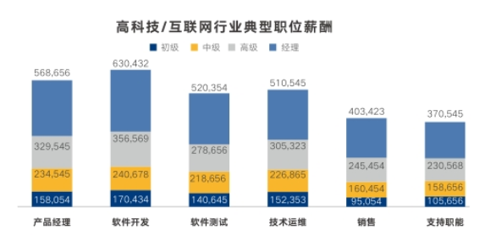

图10 2017年IT行业典型职位薪酬[6]

3 结论

本文通过对近年来IT行业薪酬变化和从业人数的分析，得出结论：随着IT行业的不断发展，互联网技术的不断更新，IT行业的人才缺口较大，相比于其他行业，IT行业的就业人员薪酬较高，且预计薪酬水平还将不断提高，涨幅将继续稳中向好。接下来对不同因素对IT行业薪酬的影响进行分析，研究显示不同时期一线沿海城市的薪酬均高于二线内陆城市，且增长速率远高于二线城市；IT行业内部不同岗位之间薪酬也存在差异性，高级管理和技术开发岗位较其他岗位薪酬高，且新兴技术岗位的薪酬要略高于其他技术岗位。

参 考 文 献

[1] 国研网教育数据库[EB/OL][2018-09-19] <http://edu.drcnet.com.cn/www/edunew/>

[2] EPS数据库[EB/OL][2020-11-06] <https://www.epsnet.com.cn/>

[3] IT行业现状与薪酬分析[2019-05-30] <https://www.dyhzdl.cn/k/doc/8eccc0c9ac02de80d4d8d15abe23482fb5da024e.html>

[4] IT行业年度薪酬报告出炉[EB/OL][2021/03/13] <https://m.k.sohu.com/d/521092365?channelId=5&page=8>

[5]互联网人才趋势白皮书[EB/OL][2018-01] <https://max.book118.com/html/2019/0409/6000123034002022.shtm>

[6]重点行业薪酬趋势指南[EB/OL][2020-08-19] <https://www.sgpjbg.com/baogao/17512.html>